POSTURA DE LA EMBARAZADA DURANTE EL PARTO

Si la Ergonomía es una disciplina que tiene como finalidad adaptar, en el sentido más amplio, el entorno al habitante de él. En el caso del proceso del parto la adaptación de este a la persona, se centra casi exclusivamente en los profesionales médicos que allí actúan, dejando un poco de lado en cuestiones ergonómicas a la parte fundamental del acto de dar a luz, la gestante.

Así muchos aspectos como por ejemplo la excesiva iluminación de la sala de parto y la postura de la embarazada durante el mismo, van encaminados a facilitar la labor y la comodidad de los médicos sin tener en cuenta a la mujer.

Deberían ser prioritarias, como es evidente, las actuaciones que no pongan en riesgo la salud de la embarazada ni del feto, pero una vez logrado esto se debería buscar un equilibrio entre la situación más cómoda para ella, primero y la comodidad de los profesionales que allí actúan en un segundo plano.

Entonces podríamos abordar el problema ergonómico desde el punto de vista del personal médico, como puesto de trabajo o de las pacientes que emplean el servicio de salud y requieren un equipo adecuado.

Vamos a centrarnos en este último, y más concretamente en la postura de la embarazada durante todo el proceso del parto. Existen fundamentalmente dos posiciones, aunque en nuestra civilización teóricamente avanzada solamente tenga lugar en la práctica hospitalaria una de ellas.

- Posición horizontal o de litotomía: es aquella en la que la embarazada está acostada o semiacostada con los pies en los estribos, formando casi un ángulo de 90º el tronco y las piernas.

- Posición vertical: es aquella donde la gestante se coloca en posición vertical (de pie, sentada, apoyando uno o las dos rodillas o de cuclillas), mientras que el personal de salud que atiende el parto se coloca delante o detrás de la embarazada.

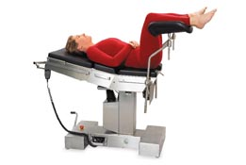

Figura 1. Posición de litotomía.

Como ya dijimos en la cultura occidental la postura horizontal, considerada erróneamente como la tradicional, es de largo la más empleada, por no decir la única en la mayoría de los países como en el caso de España. Para esta postura ya existen diversos estudios ergonómicos que engloban aspectos de organización, ambientales, mobiliario, del equipo médico… pero dándole más comodidad en algunos aspectos a los profesionales en detrimento da la mujer.

Aspectos históricos y culturales

Esto no siempre fue así ya que desde los inicios del ser humano, el parto se viene realizando en las distintas variantes de la postura vertical como se puede observar en grabados, estatuas y pinturas de prácticamente todas culturas y que aún practican de manera satisfactoria muchas mujeres, sobre todo indígenas y campesinas, en diferentes partes del planeta. Así dependiendo de la variante empleada podemos ver que posiciones se adoptaban y se siguen adoptando en las diferentes culturas a lo largo de la historia:

De rodillas paren en Kamtchatka, en Mongolia, en Abisinia, las zulúes de Sudáfrica, muchos indios de México y Norteamérica (kiowas, delawares, piedsnoirs), en Nueva Caledonia. También emplearon esta postura los romanos, los árabes y en la Alemania medieval.

De pie paren las mujeres en Filipinas, en al India, en muchas tribus del oriente africano. Las mujeres somalíes paren también de pie, suspendiéndose en parte con una cuerda hasta la expulsión del feto. Entre los Hindúes fue tradicional parir sostenidas de pie por debajo de los brazos de un ayudante y la matrona sentada delante.

En cuclillas parían las mujeres en el Antiguo Egipto, entre los Aztecas, algunos pueblos del este africano, indios norteamericanos y Guatemala.

Sentadas sobre las rodillas del marido o de un ayudante paren en algunas islas del pacífico (Andamán, Hawaii...). También en el Génesis hay una referencia a que las mujeres hebreas parían sobre rodillas de un ayudante.
Los indios shawnees, ottawas, sénecas y otros grupos norteamericanos se apoyan sobre las rodillas de una partera que se sienta a su espalda mientras otras dos le dan masajes en el abdomen y presionan sobre el útero.

En algunos pueblos africanos las mujeres paren sentadas sobre una piedra apoyándose contra un árbol.

En Perú quedaban semiacostadas sobre las rodillas de un ayudante como ocurre en algunas tribus de la India (figura 2).

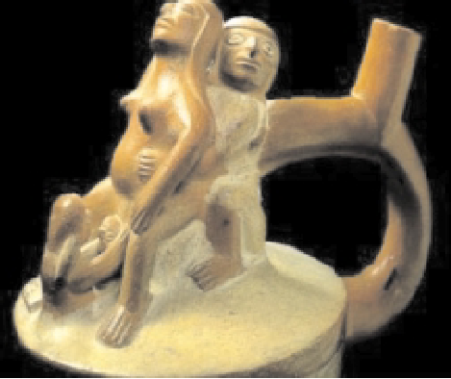

Figura 2. Cerámica peruana (cultura Moche).
Muchos autores afirman que la posición sentada sobre las rodillas de un ayudante o del marido es el antecedente de la silla obstétrica. Así en Holanda había hombres dedicados a hacer de "sillas" para las parturientas que recibirían el nombre de "shootsteers".

La silla obstétrica reemplazó al hombre-silla e inauguró una época en el arte del parto donde se construyeron infinidad de modelos. Hipócrates y Sorano ya aconsejaban a las mujeres griegas el uso de las sillas y en Palestina aún es, hoy en día una institución. En el Renacimiento a silla sería sustituida por la postura acostada en la cama o semiacostada. En la década de los setenta del siglo pasado con el uso de la anestesia epidural esta posición horizontal se reforzaría aún más, ya que prácticamente no se le podía pedir otra postura a una mujer bajo los efectos de sustancias anestésicas.

Con todo la posición vertical empleada desde siempre por diversas culturas y numerosos grupos étnicos, está comenzando a difundirse en los países occidentales y más recientemente a partir de la consideración de sus ventajas por la OMS en 1996.

Figura 3. Diferentes variantes de la posición vertical
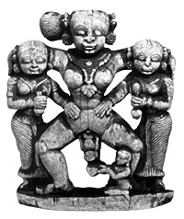
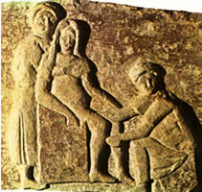

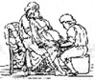
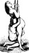
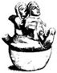

Aspectos psicológicos y psicosociales

Los muebles son portadores de significados y una cama (posición horizontal) no tiene el mismo significado que una silla (posición vertical). Estar acostado en una cama se asocia con enfermedad, invalidez y parir es un proceso natural de una mujer casi siempre sana. Por eso algunos ginecólogos empiezan a defender una postura en la que a la mujer no se le trate como una enferma si tiene un parto normal y sin graves complicaciones.

Por otro lado la posición vertical le permite a la mujer ver lo que allí ocurre y participar de manera activa y con cierta libertad de movimientos en el alumbramiento de su bebé. Mientras que en la posición horizontal la mujer es una participante pasiva y solo puede mirar hacia el techo y a los lados, en una postura más limitada e incómoda, y confiar en el profesional que manipula su cuerpo sin que ella tenga el control de lo que allí está pasando. Evidentemente esta postura es la que le proporciona más comodidad y libertad para trabajar al personal médico.

Aspectos fisiológicos

Existen numerosos estudios donde se comparan fisiológicamente las ventajas de la postura vertical frente a la horizontal, entre las más significativas podemos destacar:

- El peso del útero aumenta la presión sobre la arteria aorta, la vena cava inferior y los vasos retro-perineales en la posición horizontal. Esto provoca, entre otros efectos para la mujer, una disminución del oxígeno que recibe el feto alterando el ritmo de las contracciones, pudiendo llegar al sufrimiento fetal si el período expulsivo se prolonga.

- En la postura horizontal los miembros inferiores permanecen inmovilizados y actúan como “peso muerto” impidiendo los esfuerzos para el empuje. En la posición vertical al estar apoyados estes miembros, sus músculos y los abdominales pueden ejercer mayor fuerza.

- La actividad contráctil uterina tiende a ser más débil en posición horizontal en relación con la posición vertical.

- La posición de litotomía con las piernas colgando estira demasiado el periné, pudiendo favorecer los desgarros.

- El cóccix es comprimido contra la cama, que lo fuerza hacia delante estrechando la salida pélvica, lo que provoca mayor dificultad y duración de la expulsión.

- En la posición acostada la mujer debe empujar al bebé hacia arriba, mientras que en vertical es ayudada por la fuerza de la gravedad favoreciendo el descenso del feto.

- El parto en posición vertical, como resultado de las razones expuestas, se acorta sensiblemente y proporciona beneficios psicoafectivos como menos dolor (o ausencia de la misma), sensación de libertad y mayor satisfacción luego del parto.

Entonces, si desde el punto de vista puramente médico tenemos el visto bueno para la posición vertical (hasta la OMS reconoce sus ventajas), podríamos profundizar en aspectos ergonómicos para esta postura.

Condicións idóneas, posturas primitivas

Como dice en el libro 'La revolución del nacimiento.' la autora Isabel Fernández del Castillo:
«El parto es un proceso involuntario, dirigido por el cerebro mamífero primitivo. No se puede 'ayudar' a que se produzca un proceso involuntario, de igual manera que no se puede 'ayudar' a otra persona a dormirse; tan solo se pueden crear las condiciones idóneas para que tenga lugar espontáneamente».

Aquí es donde podría entrar en juego la ergonomía e intentar crear esas condiciones idóneas.

Con lo dicho, es evidente que la posición idónea para la mujer durante el parto, no así para el médico, es la postura vertical tanto por aspectos puramente fisiológicos como psicosociais, afectivos…

Por todo esto la posibilidad de elección de la postura durante el parto debería ser un derecho y una posibilidad real para la mujer.

Estas variantes de la postura vertical ya las practicaban, sin estudios científicos ni adelantos tecnológicos que las avalaran, mujeres que daban a luz desde los inicios de la humanidad como se puede observar en los dibujos y grabados ya vistos. En alguna de estas figuras podemos ver que la posición que adopta la mujer que está pariendo, se parece a las posturas de flexo bipedestación inducida, mucho más sanas que las actuales de litotomía en la cama obstétrica. En las figuras 4 y 5 se puede observar que el ángulo tronco-fémur es superior a 90º como en la postura actual del astronauta. De este modo las gestantes están sentadas en sillas-ayudantes que inducen esta postura.
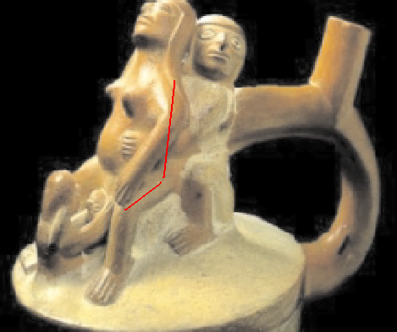
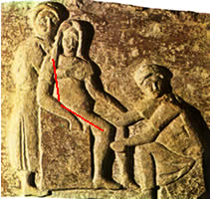

Figura 4. Figura 5.

Entonces una posible silla obstétrica debería tener todas las exigencias médicas pero podría estar diseñada de un modo más ergonómico, buscando un equilibrio embarazada-profesionales médicos que allí actúan. Esta supuesta silla podría inducir una postura de flexobipedastación en la embarazada y permitir, si fuera preciso por alguna complicación durante el proceso, adoptar la posición horizontal acostada ya que después de la expulsión es preferible la posición horizontal, para no favorecer la pérdida de sangre.

Figura 6. Posturas de flexobipedestación.
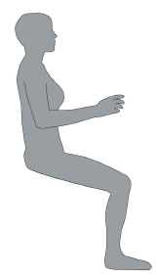

Figura 7. Postura del astronauta

Situación actual

Por estes motivos, la organización mundial de la salud recomienda explícitamente libertad total de movimientos y elección de la postura, tanto durante la dilatación como en el expulsivo.

Pero en nuestro país todavía no existen hospitales públicos adaptados en estructura, material y logística para permitirle a la embarazada dar a luz en posición vertical en sus distintas variedades. Esta situación es muy diferente en otros países de la Unión Europea como por ejemplo en Holanda, donde casi un tercio de las mujeres dan a luz con la ayuda de una matrona pagada por la seguridad social. Las que deciden dar a luz en el hospital disponen de una habitación agradable, pueden estar acompañadas, tienen libertad para moverse mientras dilatan y pueden elegir la postura más cómoda durante el proceso de expulsión, generalmente de pie o sentadas en la silla obstétrica. Con esto las cifras de mortalidad peri natal en este país están entre las más bajas del mundo. Esta situación es similar en los países nórdicos.

